تحت رعاية معالي :-
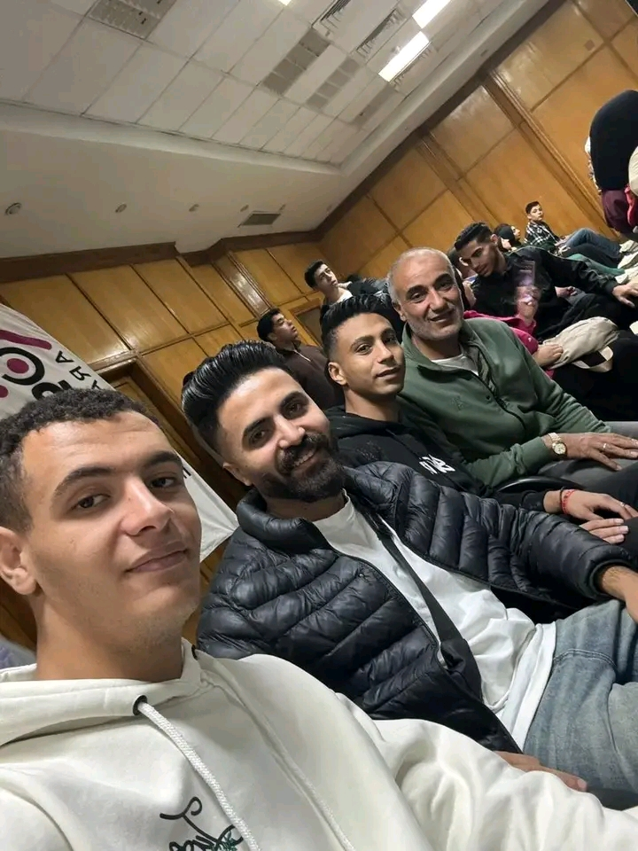
الأستاذة الدكتورة / حنان ترك عميد الكليه
الأستاذة الدكتورة / ماجدة عطية وكيل الكليه لشؤن التعليم والطلاب
الدكتور / محمد على الدين مدير رعاية الشباب
الدكتورة / اسراء حنفى منسق الأنشطه الطلابيه
اتحاد الطلاب وأسرة طلاب من أجل مصر بالكليه

شارك وفد من اتحاد طلاب كلية التمريض فى الندوة التوعويه بعنوان " مواجهة العنف الالكترونى ضد المرأة حقوق ومسؤوليات " وذلك ضمن فعاليات حملة ال ١٦ يوم لمناهضة العنف ضد المرأة ، والمقامة بكلية الطب البشرى - جامعة الزقازيق يوم الأحد الموافق ٧ / ١٢ / ٢٠٢٥ بالتعاون مع المجلس القومى للمرأة ..️

أمين لجنة الأسر الطلابية : زياد محمد
أمين مساعد اللجنه : صالح عماد

رئيس اتحاد الطلاب : زياد خالد
نائب رئيس الاتحاد : صبرى سمير

